**2016年暑期赴丹麦奥胡斯大学交流经验分享总结**

**组长**

课程：“国际交流与跨文化交际能力”这门暑期课程，旨在给来自世界各地的大学生和研究生提供在多元文化背景下进行文化交流、将跨文化知识理论应用到实际案例中去。在实际的教学中，我们也深刻体会到了授课老师们的热情治学、不同文化背景下学生们的思想差异和处事风格、教学方式和课堂活动的新颖，以及案例分析和课堂展示的思想碰撞。这门课程让我印象深刻的地方有二：其一，课程采用民族志的研究方法，事先录制好了供课堂讨论研究用的采访视频，教学资料准备充分。其二，课程选取的话题多是围绕“中国”展开，这导致了在进行教学活动时，一方面中国学生需要花过多时间对跨文化交流案例中的中国文化进行解释、而没有足够多的机会去了解其他国家的跨文化交流问题，另一方面其他国家的学生在不断分析讨论“中国”话题的情况下，容易对中国产生文化偏见。

中国文化节：小组成员经过几次讨论、分工协作、场地时间安排、线上线下宣传，在课程期间集中进行了一次中国文化展示，包括中国美食介绍与品尝、中国影视剧展示、中国传统舞蹈表演、太极功夫扇表演、百家姓介绍、十二生肖展示、分发小礼物等环节。中国文化节的举办，无疑让其他国家的学生在真实多彩的文化展示和欢声笑语中体验课堂之外的中国文化的魅力。

环境：作为丹麦的第二大城市，奥胡斯具有能够媲美哥本哈根的典型欧洲田园风光。夏天的丹麦正值旅游旺季，而我们的主角奥胡斯，有童话世界里湛蓝的天空、很Q的白云、大片金色的麦田、古老的城堡、大大小小的博物馆，还有“维京海盗文化”和浓厚的艺术氛围。总而言之，丹麦之旅绝对能够满足你对童话的所有想象！

交通：可以通过DSB购买火车票，类似于国内的12306。在制定出行计划时，REJSEPLANEN官网或者app可以查询出行方式、列车时刻和票价，有点像国内的携程。此外，建议去之前在手机上安装Google map 和maps.me 这两个实用的app，并下载好目标城市的离线地图，这些准备能给后期的出行省去很多麻烦。

语言：当地人会讲英语，但是路标和公交报站都是丹麦语，所以去之前学点丹麦语还是有帮助的！来不及学也没关系，当看到你迷茫的样子，热情的丹麦人会主动上前帮忙。

**副组长**

也就短短一个月，给我体会最深的两点，第一，中国在世界的地位在改变，有更多人在关注中国的举动，了解中国。第二，文化的多元。这个课程最有意思的地方是它让各个民族种族的人聚到了啦一起。就用一个月的时间你就可以去了解全世界的文化。通过协作、游戏你可以观察每个民族的做事风格，比如我一个特大的改观是，日本人真的很细致，且谦逊谨慎，很受欢迎。通过这个课，我真正看到跨越文化壁垒，实现跨文化交际的可行性。原因有二：第一很多人已经意识到了这其中的差异，所以在有意识的尊重和理解这种差异；其次，所有人都在很努力跨越那道障碍，利用微笑，礼貌这种任何时候都通用的语言表达自己的友好。课程也有待改进的地方，大部分的课程材料是围绕中国展开的，首先这就导致自然而然把中国划分为了与其余学生不用的一个群体，还记得有一个游戏就是看中国人和非中国人的处理方式。当所有同学都站起来对我们的行为加以自己片面的理解时，还是发现她们带着文化偏见。其次由于话题大部分是中国，让我们成为了课程的一部分，而不是知识的接受者。我们每天的课程都是在解释同学们对中国的误解或者疑问。我承认，能为中国正名特别有荣誉感和自豪感，但同时也想去了解更多的民族文化，有更多机会通过跨文化协作完成更有深度，更长期的任务。感谢那次经历，让自己有一段弥足珍贵的回忆。

**组员陈婷**

丹麦之旅的交流学习对我来说意义非凡。主要体现在以下几点：

1. 跨文化交流的课程学习非常具有实用价值。如今，不管是小学，中学，还是大学，都致力于培养具有国际视野的人才，但是事实证明，除了读万卷书也要行万里路。此次课程是理论学习与案例研究相结合，可以深刻地体会到与中国传统教育完全不一样的西方教学模式，学习习惯，以及中西方的思维差异。通过比较，西方的教学和学习模式的确有许多我们可以值得反思和借鉴的地方。但是由于体制原因，要从整体上改变教育制度那是不现实的，但是我们可以改变自我，寻找，尝试，接纳更加开放的学习模式和思维，从而精益求精，不偏不倚，中西合璧。

2. 此次丹麦之旅是我生平第一次坐飞机，第一次出国，所以对我来说也是一次挑战。我们没有老师领队，就是和自己的小伙伴一起从中国不远万里最终找到了所在的大学。中间的坎坷其实也可以学到很多。在此之前我们做了很多的准备，查路线，做攻略，以及需要用到什么软件，完成什么任务等等。细节很重要，团结更重要。只有乐于分享，互相帮助，才能互相成就。

3. 到了国外一定会学会生活，因为大多数时候都是自己做饭。和不同国家的小伙伴生活在一起会切身感受到饮食，生活习惯，国家文化等各方面的差异，这些都是无法在短时间内改变的。这就是跨文化交流，但只是冰山一角。经过一段时间，你会更多地学会理解和包容这些差异性。同时，你还会变得敢于表达。以前每当表达之前，我都要纠结自己的发音和语法，到了具体的情景中你会发现最重要的是你是否能准确地传达自己的观点和想法。同时具备纯正的发音，准确的语法，固然是好，但是语言是一门工具，首先要让自己敢于开口，然后再完善其它。

4. 此次之旅为我的简历加了不少分，也算是一个亮点。唯一遗憾的是时间太短，学习到的东西有限。如果还有类似的机会一定会再次争取。去国外交流学习是否能够真正学到东西最重要的还是取决自己的态度。

**组员**

It is difficult to ascertain exactly the impact of the Culture Festival, but it was certainly an educational experience for all those involved. I think this was a positive first step in introducing our foreign classmates to Chinese people and their culture.

My recommendations in the future would be to design a way to receive direct feedback from the audience, so that there would be concrete data as to how the show was received, and how to effectively improve it in the future. My informal survey found that everybody enjoyed the lighthearted and entertaining content of the event, but that it was perceived to be a bit strange; there remained misperceptions, specifically about why the event was being hosted, whether the professors were explicitly sponsoring this event, and why other countries were not hosting similar events. This perception was largely due to preexisting complaints about our course being overwhelmingly China-centric.

I also believe that effective cultural exchange can be achieved through informal channels, and so more regular cultural promotion could also be encouraged within the dorm setting. This often happened organically, but certain sensitive issues, whether political or sociocultural (e.g. habits surrounding lifestyle choices like appropriate bedtimes, hygiene expectations, and social activities) were left unspoken and unaddressed.

There is great potential for personal growth so long as we are able to continue this type of cultural programming, and I am very grateful to both ZJU and AU in their support of this type of intercultural engagement.

小组成员：周莉婷、沈煜、汪燕妮、陈婷、李相惠

**附图：**

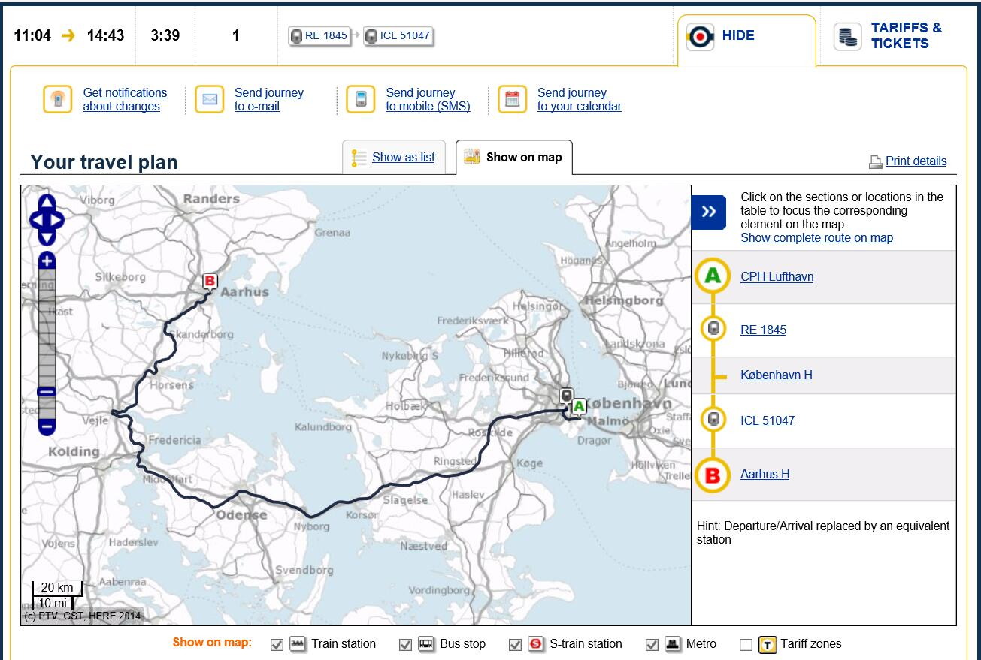

图1 Map from KastrupLufthavn to Aarhus H

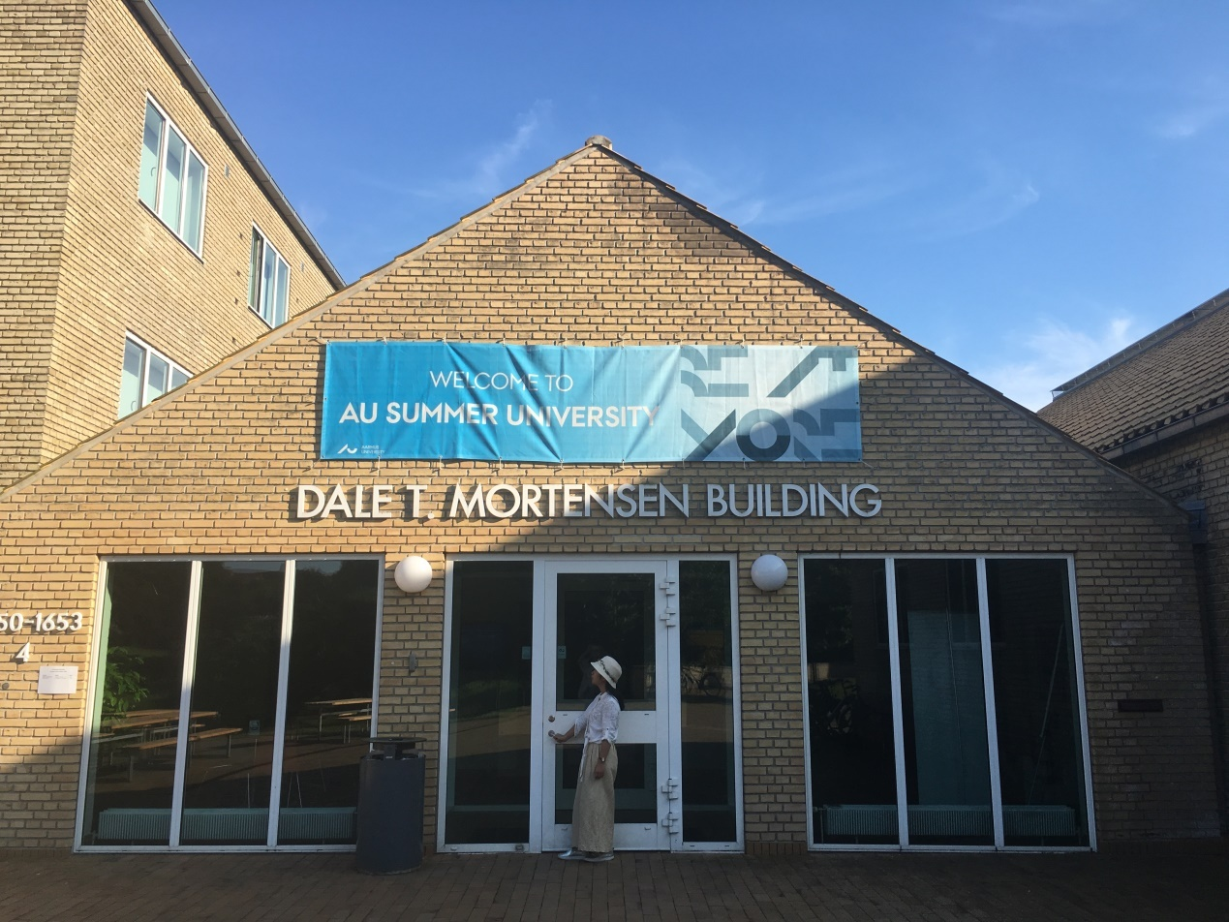

图2奥胡斯大学

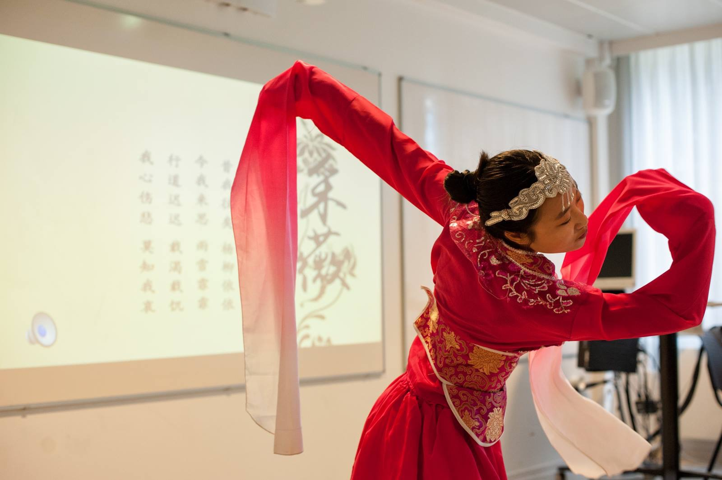

图3中国文化节舞蹈表演“采薇”

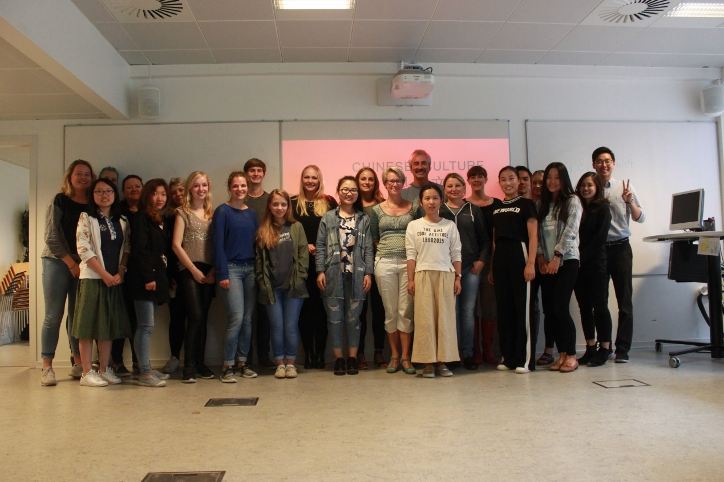

图4中国文化节合影